实时ARM系统监控程序
之
系统概要设计

编写小组 | 西邮linux兴趣小组嵌入式组
负责人 | 牛涛
组员 | 吴刚,陈继峰,李则良,李宁

2008-10-28

目 录
第1章 系统概要设计 1
1.1 目的 1
1.1.1 概要 1
1.1.2 范围 1
1.1.3 缩写说明 1
1.1.4 参考 1
1.2 系统结构 1
1.2.1 系统架构 1
1.2.2 系统结构概述 2
1.2.2.1 hostclient 2
1.2.2.2 armserver 2
1.3 功能模块研究 2
1.3.1 Hostclient功能研究 2
1.3.1.1 登录开发板功能描述 3
1.3.1.2 实时监视功能描述 3
1.3.1.3 显示系统信息功能描述 4
1.3.1.4 文件浏览功能描述 5
1.3.1.5 文件传输功能描述 6
1.3.1.6 实时控制功能描述 8
1.3.2 armserver功能研究 8
1.3.2.1 响应请求功能描述 8
1.3.2.2 日志记录功能描述 9
1.4 主模块协同研究 10
1.4.1 自定义协议 10
1.4.1.1 作用 10
1.4.1.2 协议内容 10
1.4.1.3 协议具体解释 11
1.4.2 hostclient和armserver的协同研究 12
1.5 概要设计总结 12

系统概要设计

目的

概要
本文档是linuxarms系统的概要设计。针对每个模块的功能需求，从技术的角度给出交互过程，描述功能实现。

范围
文档的预期读者为：
- 系统开发人员
- 系统测试人员

缩写说明
文档中术语的说明：
- 用户：使用hostclient端的人员。
- armserver:运行在arm上的服务器端。
- hostclient:运行在主机上的客户端。

参考
周立功文档规范。

系统结构

系统架构
由于系统为C/S结构，并且许多功能要求同时并发执行。例如，实时监视功能要求hostclient端每隔一段时间就要向armserver发送更新数据请求，而armserver端也要专门为该任务服务。与此同时hostclient端用户也有可能同时在使用实时控制功能。所以系统总体设计要为多线程，其结构如下：
hostclient
线程:实时监视/显示系统信息
线程:文件浏览/文件传输
线程:实时控制
线程:监听服务
线程:监听服务
线程:监听服务
armserver
从上图我们可以看出，系统是双端多线程，也就是说对于实时监视功能，文件浏览功能，文件传输功能，实时控制功能，我们需要在hostclient端分别建立一个线程来完成此些功能。对应的，也要在armserver端建立相应的服务线程，为相应的功能提供服务。每一对线程在建立连接的时候使用不同的端口。

系统结构概述

hostclient
本端运行在开发主机上，是整个系统于用户交互的一端，用户通过hostclient来和arm系统上的armserver端交互，来使用系统提供的功能。Hostclient提供功能有用户登陆功能，显示系统信息功能，实时监视（监视arm系统）功能，文件浏览功能，文件传输功能，实时控制功能。用户对这些功能的使用都是基于图形界面。在系统架构中，我们说到hostclient端是多线程，具体分为三个线程组：
- 主线程组：该组只有一个线程，主要负责与armserver的"响应请求"线程进行交互，来协调其他两个线程组的工作。
- 互斥线程组：该组线程有2个，分别是实时监视线程，文件浏览线程。这两个线程是同时在hostclient启动的时候启动，但在同一时刻，只有一个处于活动态，另一个是阻塞的。同时如果用户在使用文件浏览功能的时候使用文件传输功能，则还要启动一个文件传输线程完成文件传输功能。因为系统信息显示功能和实时监视同位于互斥面板中，也就是该功能和实时监视功能不可能同时提供，所以该功能和实时监视共用一个线程。我们设计为分时复用一个线程来完成这两个功能。
- 实时控制线程组：该组也是只有一个线程，只负责完成实时控制功能。
上述三个线程组是并行的，也就是说在"同一时刻"，三个线程组都处于活动状态，而处于每个线程组中的各个线程在"同一时刻"却只有一个处于活动态。

armserver
本端运行在系统上，是为开发主机上的用户提供服务。从系统管理的角度来说，armserver是一个守护进程，会在arm系统启动的时候以超级用户权限启动，监听来自hostclient端的请求，为使用hostclient端的用户提供服务。用户并非直接操控本端，因此不需要图形界面，本软件直接提供命令行方式。为了与hostclient的结构功能对应，armserver结构也为三个线程组：
- 主线程组：只有一个线程，负责于hostclient的主线程组交互，也就是上面提到的"响应请求线程"。负责解析并分发请求到互斥线程组。
- 互斥线程组：拥有两个线程，分别是响应实时监视线程，响应文件浏览线程。这两个线程也是在armserver启动的时候创建的，同一时刻，只有一个处于活动状态。在接收到文件传输请求时，则还要创建文件传输线程来响应文件传输功能。
- 响应实时控制线程组：拥有一个线程，负责为hostclient端的实时控制线程服务。
上述三个线程组是并行的，也就是说在"同一时刻"，三个线程组都处于活动状态，而处于每个线程组中的各个线程在"同一时刻"却只有一个处于活动态。

功能模块研究

Hostclient功能研究
该端的主要设计是图形界面和与armserver交互的接口设计。图形界面的设计类似与系统监视器的界面，将每个功能分别布局在一个面板中，实时控制功能单独布局在窗口下端。对于显示系统信息功能，实时监视（监视arm系统）功能，文件浏览功能，文件传输功能在其所在面板失去焦点的时候不提供，主要考虑是这些功能对系统资源的消耗比较大，特别是对于硬件资源还不宽裕的arm系统来说，如果这些功能并行提供，系统负载会很重。所以借助面板焦点的互斥特点（一个时刻只可能有一个面板获得焦点），为整个系统的设计做这样一个优化。并且在系统启动之后，默认获得焦点的是"显示系统信息"功能面板。

登录开发板功能描述
在用户启动该软件时，首先显示登录对话框，以提示和引导用户正确输入用户名、密码和arm系统的IP地址。下图为该功能的交互图：
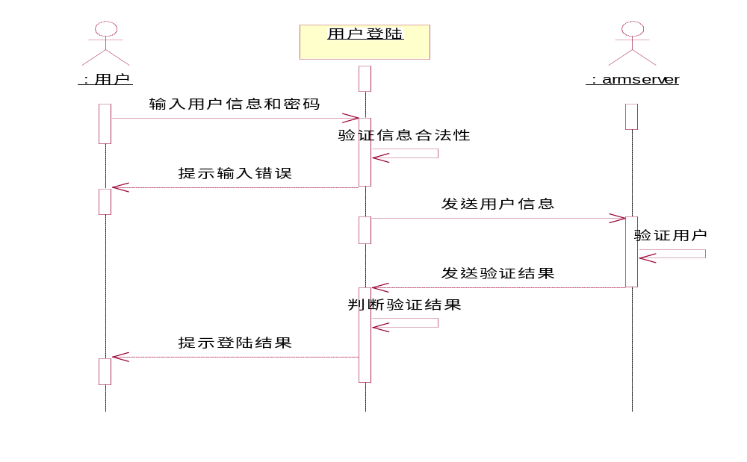
使用该功能时，用户必须首先正确安装设置好本软件。用户在hostclient(即主机控制端)上，选择运行本软件。本功能的详细交互过程如下：
- 弹出登录界面，由用户输入用户名、密码和目标板的IP地址并点击确认按钮。
- 验证用户输入用户名、密码和目标板的IP地址的有效性。
- 如果用户输入错误，则提示用户信息无效，返回并允许用户重新输入。
- 封装信息并发送给给出的IP对应的arm系统。
- armserver解析用户信息，并验证用户信息。
- 发送验证结构给请求登录的hostclient。
- hostclient接收到数据，并解析处理。
- 连接成功则显示主控界面，否则显示失败，提示用户连接错误。
登录功能只是验证功能，以后的工作都是由主控界面上的功能提供。在显示登录成功后需要显示主控界面，所以需要主控界面给予相应接口支持。

实时监视功能描述
在成功登录开发板之后，程序会自动请求获取arm开发板系统的程序运行情况，位于arm系统上的服务器会将请求结果发送给hostclient，hostclient再经过处理，将数据显示给用户。下图为该功能的交互时序图：
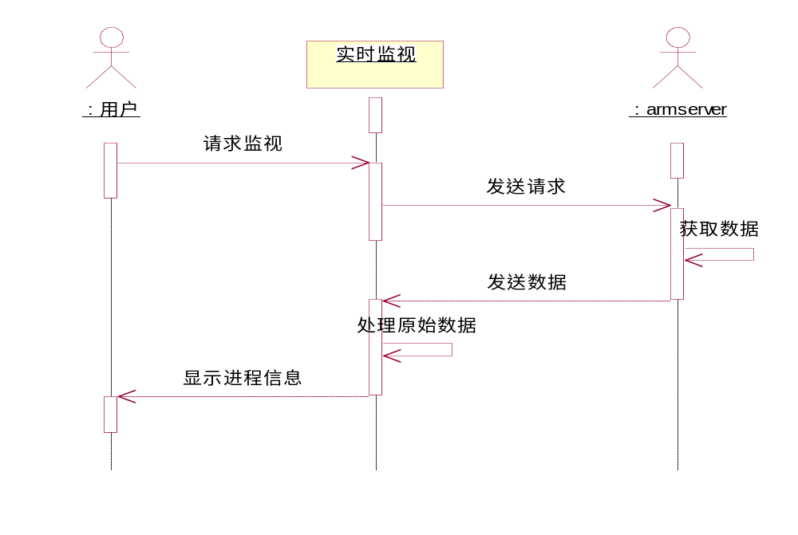
在使用该功能前，支持该功能的双端线程（处于hostclient端的响应该功能的线程和处于armserver端的为该功能服务的线程）必须已经启动并正确建立连接。下面是具体的交互过程：
- 首先用户，也就是hostclient端的用户点击"实时监视"面板（获得焦点），即触发一个"请求监视"消息。
- hostclient按照交互协议封装该消息，并发送给armserver端。
- armserver端解析消息，提取信息，然后分别读取proc文件系统下的以数字命名的目录中的一些文件，其中包括stat文件，status文件，还有/proc/olagavg文件（系统负载记录），提取所需数据。
- 组织所提取的数据，并逐一发送给hostclient端，并发送"发送完毕"标志。
- hostclient端处理接收到的原始数据。
- 将处理后的数据显示给用户。
以上描述的是一个交互过程。众所周知，进程的信息是动态变化的，为了实现动态，我们需要定时发送"请求监视"消息，以更新"实时监视"面板中进程的信息。严格说我们的并非真正的实时监视，而是具有一定时间延迟的监视。考虑到arm系统的负载能力，我们不可能一直发送请求，所以我们需要设定一个定时器，初步商定设定时间间隔为3秒钟。也就是说每个3秒钟，定时器触发一个"请求监视"消息，系统两端完成一个交互过程，来更新进程信息，以达到动态显示进程信息的要求。

显示系统信息功能描述
本功能是为用户提供系统内存使用情况，arm系统内核版本，系统CPU型号，内存总量，系统名称，可用存储资源等信息。在成功登录开发板以后，当用户点击"系统信息"面板时，hostclient会向armserver发送"显示系统信息"请求，下面是交互时序图：
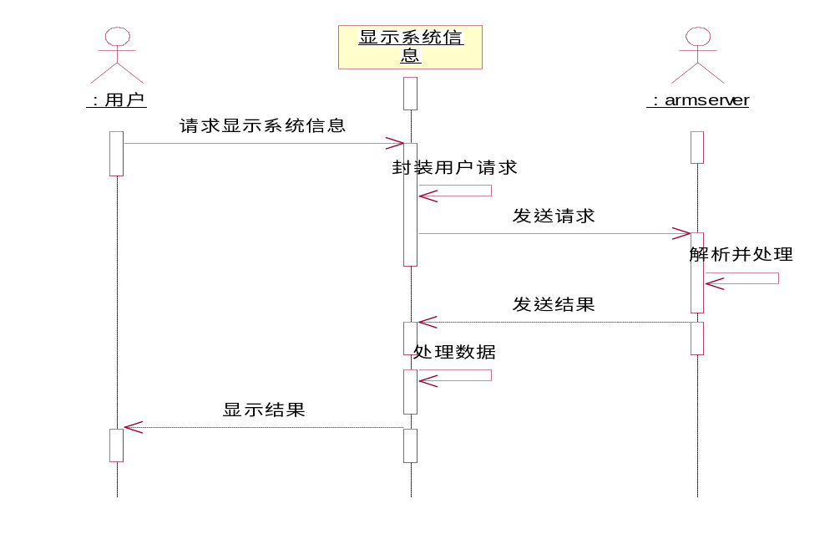
该功能是在成功登录以后才能使用的，下面是具体的过程：
- 当用户点击"系统信息"，hostclient自动触发一个"显示系统信息"请求。
- hostclient按照交互协议封装该消息，并发送给armserver端。
- armsever提取信息，解析信息，提取所需数据。
- 组织所提取的数据，并逐一发送给hostclient端，并发送"发送完毕"标志。
- hostclient端处理接收到的原始数据，并处理数据
- 将处理后的数据显示给用户。
由于该功能和实时监视功能共用一个线程，所以在和实时监视功能的协调方面，需要特别设计。

文件浏览功能描述
在用户在成功登录arm系统之后，在功能在后台就已经建立连接，默认浏览的文件为当前用户主目录。但并没有真正请求数据，因为当前该功能所在的面板没有获得焦点（程序启动后"显示系统信息"功能所在面板默认获得焦点）。当用户(开发人员)点击"浏览文件"标签，系统切换到该功能面板上，此时才真正启用该功能。下图是该功能的交互时序图：
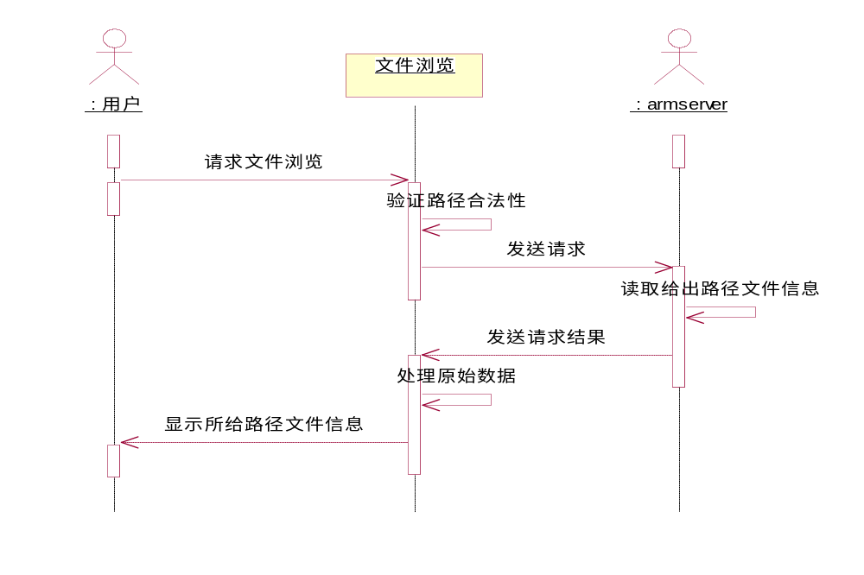
用户对该功能的使用没有任何限制，也就是说可以浏览arm系统上的任何文件系统。下面是该功能具体的交互过程：
- 用户点击"文件浏览"面板，hostclient即触发一个"请求浏览文件"消息。
- hostclient验证用户要浏览的路径的合法性。如果给出的路径是非法路径，则提示用户路径错误，并返回。
- hostclient封装该消息，并发送给armserver。
- armserver解析该消息，并读取给出路径中文件目录信息，组织为发送给hostclient的原始数据，并发送。
- hostclient接收到armserver发送的原始数据，并解析提取，组织为可显示的数据。
- hostclient将数据显示给用户。
每当用户用户改变浏览路径(图形界面提供"上一级目录"等按钮，可以改变当前浏览路径，或者在地址栏中直接输入合法的路径，回车即可)的时候，hostclient就触发一次"请求浏览文件"消息。这样就实现了文件浏览功能。

文件传输功能描述
文件传输功能分为文件的上传和下载。从主机到arm系统为下载，从arm系统到主机为上传。文件传输功能以来于文件浏览功能。用户在浏览arm系统文件的同时，就可以选择文件下载或者上传。在文件传输中，我们会创建新的线程完成此功能。下面是该功能的交互时序图：
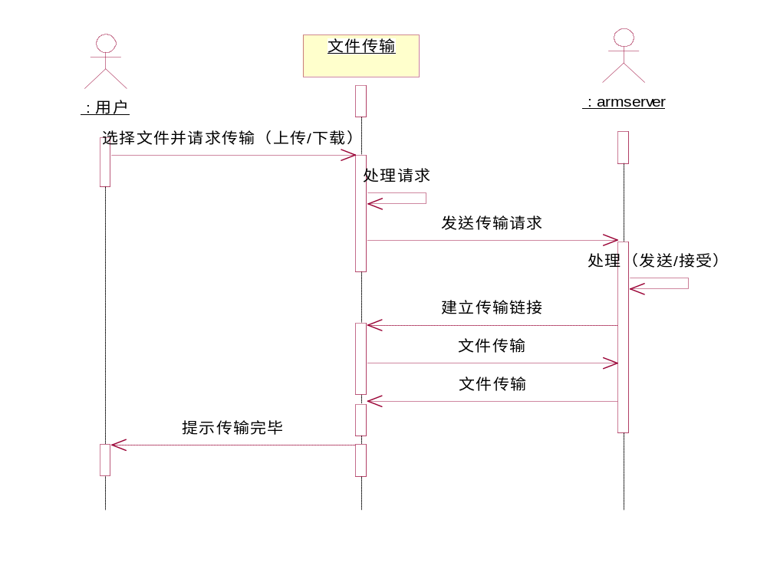
- 首先来描述文件上传功能：
- 用户在"文件浏览"面板中，选择一个文件，并右键选择"上传文件"。
- 在处理消息部分，我们会请求用户选择目的文件夹（也就是保存位置）。之后判断是否有权限保存在用户选中的位置。如果没有则提示用户传输错误，并返回。
- hostlcient触发一个"上传文件"消息，并封装消息，发送给armserver。
- armserver解析数据，根据传输协议建立传输链接。
- 上传文件，并根据取得的文件大小提示用户传输进度。
- 传输完毕。
- 描述文件下载功能：
- 用户在"文件浏览"面板中，选择一个文件，并右键选择"下载文件"。
- 在处理消息部分，我们会请求用户选择源文件（也就是要下载的文件）。之后判断是否有权限保存在当前浏览的位置。如果没有则提示用户传输错误，并返回。
- hostlcient触发一个"下载文件"消息，并封装消息，发送给armserver。
- armserver解析数据，根据传输协议建立传输链接。
- 下载文件，并根据取得的文件大小提示用户传输进度。
- 传输完毕。

实时控制功能描述
用户在hostclient输入一个命令，然后显示用户对arm板所做的操作结果，完成对arm板的远程控制。在实现这个功能时主要是借助于网络之间的通信传输，当hostclient发送一个命令时，armserver响应请求，然后将所处理的结果发送到hostclent上。下图是该功能的时序图：
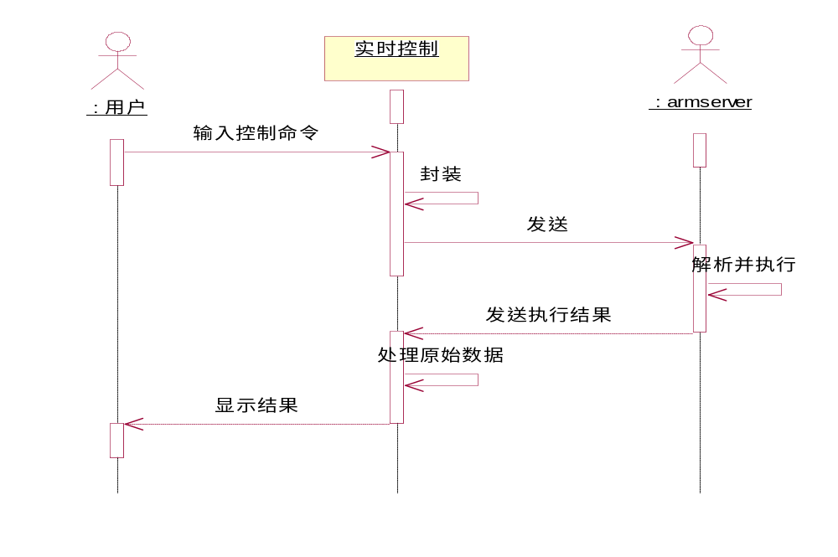
该功能要求在任何时候都可以实现对arm板的控制，hostclient界面上有两个文本框，一个作为输入命令，一个作为输出命令结果。简单的过程如下：
- 用户在hostclient上对输入文本框输入一条命令。
- hostclient接受所输入的命令，即字符串，然后对其进行包装，按协议发送到armserver上。
- armserver监听hostclient，接受所发送的请求，然活解析接受到的请求，调用exec系列系统调用执行控制命令，然后将执行结果通过网络按协议发送到hostclient。
- hostclient接受执行的结果，经过处理后，将结果显示到专门用于输出的文本框。
每个命令执行完后，应该有所提示，所以在输入文本框上首先显示提示符：$或者其他的提示语句。在调用系统调用时要将输出结果重定向到一个临时文件，不嫩输出到arm板上。

armserver功能研究

响应请求功能描述
响应请求包括：响应用户登录请求，响应文件浏览请求，响应系统监视请求，响应系统控制请求，响应文件传输请求，响应显示系统信息请求。这些请求都来自hostclient端，并且最终由用户触发。响应请求主要就是负责解析请求，并将请求分发给对应的执行体执行。一下是该功能的交互时序图：

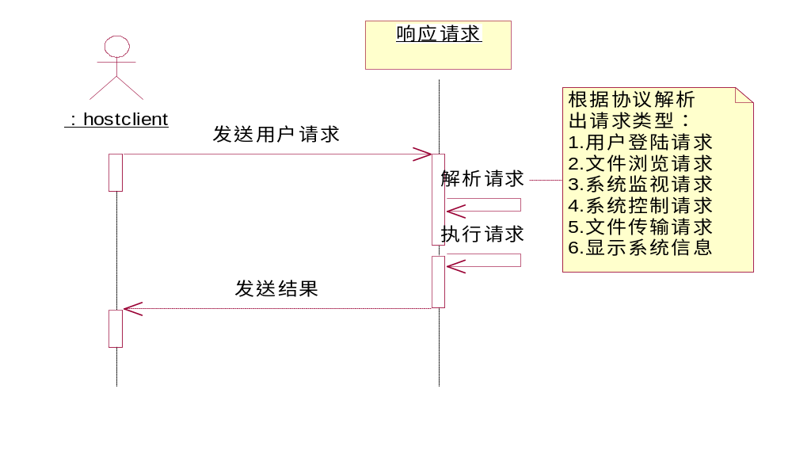
armserver在arm系统启动的时候就已经启动，并时刻监视是否有用户（hostclient）请求连接。正确建立连接后，armserver就为用户提供该功能。以下描述该功能具体交互过程：
- 首先由使用hostclient端的用户登录，触发"登录系统"请求，hostclient封装用户的请求，并发送用户请求给armserver。
- armserver接收到请求，并根据协议解析请求，然后启动相应的响应相应服务的线程。
- 由服务线程执行请求，并将执行结果组织为一定格式的数据，发送给hostclient。
- hostclient接收到请求的结果，处理原始数据，显示给用户。
该功能是在armserver主程序里执行的。一个可行的方法是在主程序里设置一个定时器，设定定时触发时间间隔为10ms，并基于协议上建立一个数据结构，包含启动相应功能的标志，每当有请求到来时，armserver系统就置位相应的标志，以唤醒响应相应请求的线程。
所以在提供该功能以前，armserver系统必须已经启动相应的响应请求线程，最后再为hostclient提供该功能。

日志记录功能描述
记录用户通过hostclient对arm板所做的操作。该功能时序图如下：
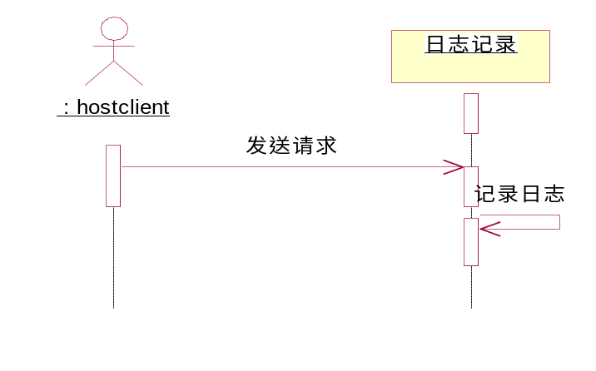
该过程简单描述如下：
- 如果是第一次运行，则需初始化。一旦armserver运行，则检测其目录下是否有linuxarms_log主日志文件夹，如果没有则创建该文件夹。
- 当用户第一次登录后，就在linuxarms_log文件夹下创建一个属于该用户的日志文件夹username_log。然后对其初始化，创建一个配置文件 .username_log.config，向其写入：limit_size=数字M（表示此用户日志文件最大为多少M），再创建一个文件username_log作为该用户的日志记录文件。以上文件以及文件夹如果已经存在，则不需创建，跳到下一步执行。
- 当用户第二次登录后，首先打开用户的配置文件，读取limit_size的值，然后保存到一个变量中。然后以追加的方式打开用户日志文件，检测其大小是否超过limit_size的值，如果超过则删除此日志文件，重新创建，打开。
- 当armsever监听到有操作发生后，将操作等信息记录到日志文件中。
在完成此功能时必须注意一点，即有可能多个线程（比如文件传输的同时进行实时控制）同时对日志文件写入，为了防止这种情况的发生，要设计一种锁机制，当一线程获得锁后才能写入文件时，未获得锁等待一段时间，继续检测锁是否可以获得，可以则写入。

主模块协同研究

自定义协议

作用
由于本系统架构为C/S结构，详细分为hostclient端（客户端）和armserver端（服务器），这两端的交互是基于以太网，采用socket编程实现。所以在交互过程中，必须有一个协议来支持。hostclient端通过使用协议向armserver端发送请求来响应用户的请求，armserver端通过使用该协议来解析hostclient端的请求为hostclient端提供服务。

协议内容
下表具体给出该协议的内容：
协议内容 | 协议含义
user--login | 用户登录
login-error | 登录失败
login-suess | 登录成功
user-logout | 用户登出
browse-file | 文件浏览
sys-monitor | 系统监视
down---file | 文件下载
upload-file | 文件上传
trans-suess | 文件传输成功
trans-error | 文件传输失败
exec--suess | 正确响应
exec--error | 响应失败
ctrl--suess | 控制成功
ctrl--error | 控制失败
show---info | 显示系统信息

协议具体解释
我们设定每个协议字符串的长度为12个字节，这样无论是在封装还是解析中都会比较方便。
- user--login：用户登录协议字符串。在用户通过hostclient登录arm系统的时候，hostclient向armserver发送包含该字符串的信息以表示该消息是用户登录消息，然后启动用户登录验证功能模块来验证用户。
- login-error：用户登录失败协议字符串。如果验证用户信息失败，armserver则向hostclient发送该消息表示用户登录验证失败，hostclient根据该消息来给用户登录失败的信息提示。
- login-suess：用户成功登录协议字符串。如果验证户信息成功，表示用户合法，则armserver向hostclient发送该消息表示用户登录验证成功，hostclient则打开主操作界面。
- user-logout：用户登出协议字符串。在用户退出hostclient或者用户点击"注销登录"的时候，hostclient自动向armserver发送该消息。armserver则在注销该用户，并且如果才用户当前如果还在使用系统的功能，比如还在传输文件，则撤销传输。
- browse-file：文件浏览请求协议字符串。用户每次使用文件浏览功能的时候.。hostclient自动向armserver发送该消息，然后armserver复位文件浏览功能标志，唤醒文件浏览功能为hostclient服务。
- sys-monitor：系统监视请求协议字符串。每当"系统监视"功能面板获得"焦点"，也就是用户要使用该功能的时候，hostclient自动向armserver发送该消息，然后armserver复位系统监视功能标志，唤醒系统监视功能为hostclient服务。
- down---file：下载文件协议字符串。每次用户在使用文件浏览功能的时候，文件传输功能也随之启动。用户点击"下载"，hostclient自动向armserver则发送该消息，armserver则启动文件下载功能为hostclient服务。
- upload-file：上传文件协议字符串。每次用户在使用文件浏览功能的时候，文件传输功能也随之启动。用户点击"上传"，hostclient自动向armserver则发送该消息，armserver则启动文件上传功能为hostclient服务。
- trans-suess：文件传输成功协议字符串。每次用户在使用文件传输功能的时候，在文件传输正确执行完毕之后，hostclient自动向armserver发送该消息，表示文件传输正确执行。
- trans-error：文件传输失败协议字符串。每次用户在使用文件传输功能的时候，在文件传输执行错误的时候，hostclient自动向armserver发送该消息，表示文件传输错误，并放弃传输。
- exec--suess：正确协议字符串。每次armserver在正确响应hostclient的请求的时候，就向hostclient发送该消息，表示响应成功。
- exec—error：响应失败协议字符串。每次armserver在响应hostclient的请求发生错误的时候，就向hostclient发送该消息，表示响应失败。
- ctrl—suess：控制成功协议字符串。每次armserver在相应hostclient的请求控制成功时，向hostclient发送该消息，表示响应成功。
- ctrl—error：控制失败协议字符串。每次armserver在相应hostclient的请求控制失败时，向hostclient发送该消息，表示响应失败。
- show---info：显示系统信息协议字符串。hostclient请求显示系统信息的时候，就会向armserver发送该消息。

hostclient和armserver的协同研究
hostclient和armserver通过上述协议进行交互，按照协议规定发送数据和接收数据，解析数据，并分发任务到具体的线程组。

概要设计总结
通过上面的描述，我们给出了系统的整体架构，hostclient和armserver两个端的设计要求，以及交互协议。在此基础上，我们概要描述了hostclient和armserver的每个功能模块的业务流程，及其对外部的要求。

